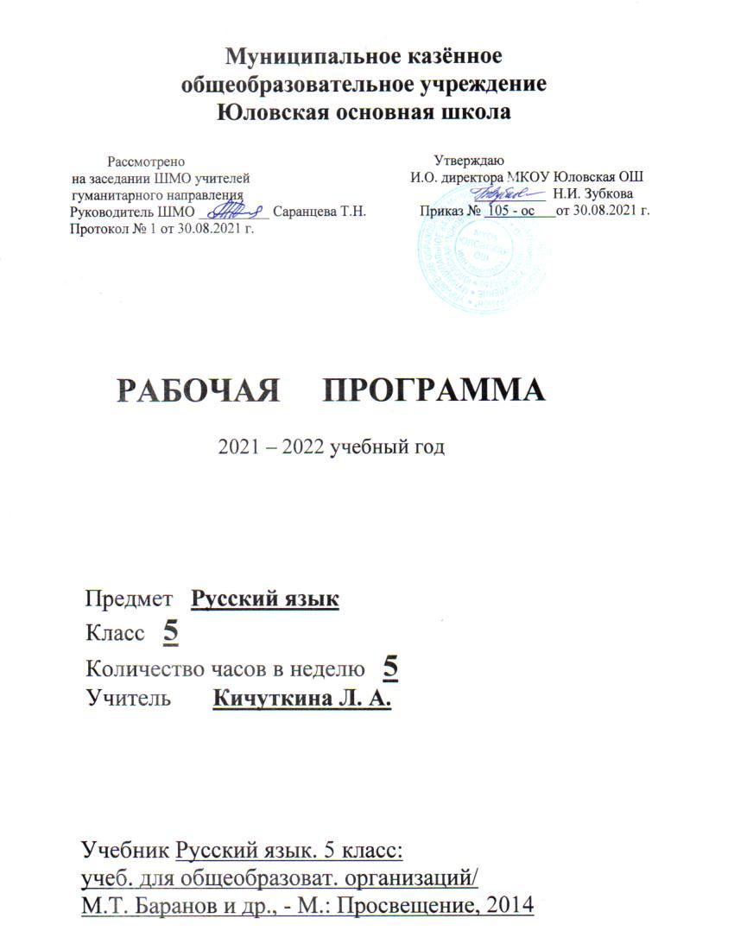

Рабочая программа составлена на основе:
- Федерального государственного образовательного стандарта основного общего образования, утвержденного приказом Министерства образования и науки РФ от 17 декабря 2010 года №1897;
- Основной образовательной программы основного общего образования Муниципального казённого общеобразовательного учреждения Юловская основная школа;
- Русский язык .Рабочие программы. Предметная линия учебников Т.А. Ладыженской, М.Т. Баранова и др. 5-9 классы. учебное пособие для общеобраз. организаций/ М.Т. Баранов, Т.А. Ладыженская и др./ – М.: Просвещение, 2016 год.
Планируемые результаты учебного предмета

Личностными результатами изучения предмета являются следующие умения и качества:
- чувство прекрасного – умение чувствовать красоту и выразительность речи, стремиться к совершенствованию собственной речи;
- любовь и уважение к Отечеству, его языку, культуре;
- устойчивый познавательный интерес к чтению, к ведению диалога с автором текста; потребность в чтении;
- интерес к письму, к созданию собственных текстов, к письменной форме общения;
- интерес к изучению языка;
- осознание ответственности за произнесённое и написанное слово.
Средством достижения этих результатов служат тексты учебников, вопросы и задания к ним, проблемно-диалогическая технология, технология продуктивного чтения.

Метапредметными результатами изучения предмета является формирование универсальных учебных действий (УУД).

Регулятивные УУД:
- самостоятельно формулировать проблему (тему) и цели урока; способность к целеполаганию, включая постановку новых целей;
- самостоятельно анализировать условия и пути достижения цели;
- самостоятельно составлять план решения учебной проблемы;
- работать по плану, сверяя свои действия с целью, прогнозировать, корректировать свою деятельность;
- в диалоге с учителем вырабатывать критерии оценки и определять степень успешности своей работы и работы других в соответствии с этими критериями.
Средством формирования регулятивных УУД служат технология продуктивного чтения и технология оценивания образовательных достижений (учебных успехов).

Познавательные УУД:
- самостоятельно вычитывать все виды текстовой информации: фактуальную, подтекстовую, концептуальную; адекватно понимать основную и дополнительную информацию текста, воспринятого на слух;
- пользоваться разными видами чтения: изучающим, просмотровым, ознакомительным;
- извлекать информацию, представленную в разных формах (сплошной текст; несплошной текст – иллюстрация, таблица, схема);
- владеть различными видами аудирования (выборочным, ознакомительным, детальным);
- перерабатывать и преобразовывать информацию из одной формы в другую (составлять план, таблицу, схему);
- излагать содержание прочитанного (прослушанного) текста подробно, сжато, выборочно;
- пользоваться словарями, справочниками;
- осуществлять анализ и синтез;
- устанавливать причинно-следственные связи;
- строить рассуждения.
Средством развития познавательных УУД служат тексты учебника и его методический аппарат; технология продуктивного чтения.

Коммуникативные УУД:
- учитывать разные мнения и стремиться к координации различных позиций в сотрудничестве;
- уметь формулировать собственное мнение и позицию, аргументировать её и координировать её с позициями партнёров в сотрудничестве при выработке общего решения в совместной деятельности;
- уметь устанавливать и сравнивать разные точки зрения прежде, чем принимать решения и делать выборы;
- уметь договариваться и приходить к общему решению в совместной деятельности, в том числе в ситуации столкновения интересов;
- уметь задавать вопросы необходимые для организации собственной деятельности и сотрудничества с партнёром;
- уметь осуществлять взаимный контроль и оказывать в сотрудничестве необходимую взаимопомощь;
- осознавать важность коммуникативных умений в жизни человека;
- оформлять свои мысли в устной и письменной форме с учётом речевой ситуации; создавать тексты различного типа, стиля, жанра;
- оценивать и редактировать устное и письменное речевое высказывание;
- адекватно использовать речевые средства для решения различных коммуникативных задач; владеть монологической и диалогической формами речи, различными видами монолога и диалога;
- высказывать и обосновывать свою точку зрения;
- слушать и слышать других, пытаться принимать иную точку зрения, быть готовым корректировать свою точку зрения;
- выступать перед аудиторией сверстников с сообщениями;
- договариваться и приходить к общему решению в совместной
- деятельности;
- задавать вопросы.

Предметными результатами изучения предмнта является
сформированность следующих умений:

по фонетике и графике:
- производить фонетический разбор слова;
- соотносить звуковой облик слова с его графическим изображением;
- свободно пользоваться алфавитом при работе со словарем;
- не смешивать буквы и звуки;
по орфоэпии:
- правильно произносить употребительные слова изученных частей речи;
- пользоваться орфоэпическим словарем;
по лексике:
- пользоваться толковым словарем, словарем синонимов, антонимов;
- толковать лексическое значение слова с помощью толкового словаря, через антонимы и синонимы;
- давать элементарный анализ лексического значения слова;
по морфемике и словообразованию:
- выделять морфемы на основе словообразовательного анализа слова;
- выделять основу слова;
- образовывать новые слова с помощью типичных для изученных частей речи суффиксов, с помощью приставок, приставок и суффиксов; сложения основ;
- производить морфемный разбор;
- производить словообразовательный разбор;
по морфологии:
- различать части речи по наличию у слова определённых морфологических признаков; указывать морфологические признаки и функцию в предложении изученных частей речи; уметь образовывать формы изученных частей речи;
- производить морфологический разбор изученных частей речи;
по синтаксису:
- выделять словосочетание в предложении;
- определять главное и зависимое слово;
- образовывать словосочетания с именем существительным, глаголом в качестве главного и зависимого слова;
- определять вид предложения по цели высказывания, интонации;
- определять грамматическую основу предложения;
- определять вид предложения по количеству грамматических основ;
- определять вид предложения по наличию/отсутствию второстепенных членов предложения;
- определять однородные члены;
- определять вводные слова и обращения (данное умение не является обязательным, т.к. материал вводился ознакомительно);
- различать простое и сложное предложение;
- производить синтаксический разбор предложения;
по орфографии:
- находить изученные орфограммы в словах и между словами, правильно писать слова с изученными орфограммами;
- обосновывать выбор написания;
- находить и исправлять орфографические ошибки;
- правильно писать изученные в 5-м классе слова с непроверяемыми написаниями;
по пунктуации:
- находить изученные типы смысловых отрезков в предложениях и тексте, правильно оформлять предложения изученных типов и текст в соответствии с изученными пунктуационными правилами;
- обосновывать место и выбор знака препинания;
- находить и исправлять пунктуационные ошибки на изученные правила;
по связной речи, чтению и работе с информацией:
- читать учебно-научный текст изучающим чтением;
- владеть отдельными приёмами ознакомительного чтения учебно-научного текста; выделять в учебно-научном тексте ключевые слова, составлять план;
- определять тему, основную мысль (авторский замысел) в тексте из художественного произведения, пересказывать текст подробно и сжато;
- понимать основные отличия текстов-описаний, повествований, рассуждений, писать тексты этих типов;
- определять стиль текста;
- письменно подробно излагать художественный и учебно-научный текст;
- пытаться использовать в собственной письменной речи изученные особенности частей речи (синонимию, многозначность, антонимию), синтаксических конструкций; последовательно развивать мысль в сочинении в соответствии с темой и замыслом, делать абзацные отступы;
- озаглавливать текст, пользуясь разными типами заголовков.

Ученик научится:

• владеть навыками работы с учебной книгой и толковыми словарями, а также
другими информационными источниками, включая СМИ и ресурсы Интернета;
• владеть навыками различных видов чтения (изучающим, ознакомительным);
• владеть различными видами аудирования (с полным пониманием, с пониманием
основного содержания);
• адекватно понимать тексты различных функционально-смысловых типов речи
(повествование, описание, рассуждение);
• участвовать в диалогическом и полилогическом общении, создавать устные
монологические высказывания на лингвистическую тему с соблюдением норм
современного русского литературного языка и речевого этикета;
• создавать и редактировать письменные тексты с соблюдением норм современного
русского литературного языка и речевого этикета;
• анализировать текст с точки зрения его темы, основной мысли;
• использовать знание алфавита при поиске информации;
• проводить фонетический анализ слова;
• классифицировать и группировать звуки речи по заданным признакам;

• членить слова на слоги и правильно их переносить;
• определять место ударного слога, наблюдать за перемещением ударения при
изменении формы слова, употреблять в речи слова и их формы в соответствии с
акцентологическими нормами;
• опознавать морфемы и членить слова на морфемы на основе смыслового, уточнять
лексическое значение слова с опорой на его морфемный состав;
• проводить морфемный анализ слов;
• подбирать синонимы, антонимы, различать омонимы;
• опознавать лексические средства выразительности и основные виды тропов
(метафора, эпитет, сравнение);
• опознавать имя существительное, имя прилагательное, глагол, личные
местоимения, а также служебные части речи;
• проводить морфологический анализ указанных частей речи, пользуясь планом
разбора;
• применять знания и умения по морфемике при проведении морфологического
анализа слов;
• опознавать основные единицы синтаксиса (словосочетание, предложение, текст);
• анализировать различные виды словосочетаний и предложений с точки зрения их
структурно-смысловой организации и функциональных особенностей;
• находить грамматическую основу предложения;
• распознавать главные и второстепенные члены предложения;
• опознавать предложения простые и сложные;
• проводить синтаксический анализ словосочетания и предложения;
• соблюдать основные языковые нормы в устной и письменной речи;
• опираться на фонетический, морфемный и морфологический анализ в практике
правописания ;
• опираться на грамматико-интонационный анализ при объяснении расстановки
знаков препинания в предложении;
• использовать орфографические словари.

Ученик получит возможность научиться:

• понимать основные причины коммуникативных неудач и уметь объяснять их;
• оценивать собственную и чужую речь с точки зрения точного, уместного и
выразительного словоупотребления;
• опознавать различные выразительные средства языка;
• писать тексты различных типов речи: описание, повествование, рассуждение;
• осознанно использовать речевые средства в соответствии с задачей коммуникации
для выражения своих чувств, мыслей и потребностей; планирования и регуляции
своей деятельности;
• участвовать в разных видах обсуждения, формулировать собственную позицию и
аргументировать ее, привлекая сведения из жизненного и читательского опыта;
• самостоятельно определять цели своего обучения, ставить и формулировать для
себя новые задачи в учебе и познавательной деятельности, развивать мотивы и
интересы своей познавательной деятельности;
• самостоятельно планировать пути достижения целей, в том числе альтернативные,
осознанно выбирать наиболее эффективные способы решения учебных и
познавательных задач.
Содержание учебного предмета

Язык – важнейшее средство общения
Язык и человек. Общение устное и письменное. Стили речи.
Вспоминаем, повторяем, изучаем
Части слова. Орфограмма. Место орфограмм в словах. Правописание проверяемых и непроверяемых гласных и согласных в корне слова. Правописание букв и, а, у после шипящих. Разделительные ъ и ь.
Самостоятельные и служебные части речи. Имя существительное: три склонения, род, падеж, число. Правописание гласных в падежных окончаниях существительных. Буква ь на конце существительных после шипящих.
Имя прилагательное: род, падеж, число. Правописание гласных в падежных окончаниях прилагательных.
Местоимения 1, 2 и 3-го лица.
Глагол: лицо, время, число, род (в прошедшем времени); правописание гласных в личных окончаниях наиболее употребительных глаголов I и II спряжения; буква ь во 2-м лице единственного числа глаголов. Правописание -тся и -ться; раздельное написание не с глаголами.
Наречие (ознакомление).
Предлоги и союзы. Раздельное написание предлогов со словами.
Развитие речи (далее P.P.) Текст. Тема текста. Стили.
Контрольная работа (далее К.Р.) Контрольный диктант № 1 с грамматическим заданием по теме «Повторение изученного в начальных классах».

Синтаксис. Пунктуация. Культура речи
Основные синтаксические понятия (единицы): словосочетание, предложение, текст.
Пунктуация как раздел науки о языке.
Словосочетание: главное и зависимое слово в словосочетании.
Предложение. Простое предложение; виды простых предложений по цели высказывания: повествовательные, вопросительные, побудительные. Восклицательные и невосклицательные предложения. Знаки препинания: знаки завершения (в конце предложения), выделения, разделения (повторение).
Грамматическая основа предложения.
Главные члены предложения, второстепенные члены предложения: дополнение, определение, обстоятельство.
Нераспространенные и распространенные предложения (с двумя главными членами). Предложения с однородными членами, связанными союзами, а также связанными союзами а, но и одиночным союзом и; запятая между однородными членами без союзов и с союзами а, но, и. Обобщающие слова перед однородными членами. Двоеточие после обобщающего слова.
Синтаксический разбор словосочетания и предложения.
Обращение, знаки препинания при обращении. Вводные слова и словосочетания.Сложное предложение. Наличие двух и более грамматических основ как признак сложного предложения. Сложные предложения с союзами (с двумя главными членами в каждом простом предложении).
Запятая между простыми предложениями в сложном предложении перед и, а, но, чтобы, потому что, когда, который, что, если.
Прямая речь после слов автора и перед ними; знаки препинания при прямой речи.
Диалог. Тире в начале реплик диалога.
P.P. Речь устная и письменная; диалогическая и монологическая. Основная мысль текста. Этикетные диалоги. Письмо как одна из разновидностей текста.
К.Р. Контрольное изложение №1. Контрольный диктант № 2 с грамматическим заданием по теме «Синтаксис простого предложения». Контрольный диктант № 3 с грамматическим заданием по теме «Синтаксис и пунктуация».
Фонетика. Орфоэпия. Графика. Орфография. Культура речи
Фонетика как раздел науки о языке. Звук как единица языка. Звуки речи; гласные и согласные звуки. Ударение в слове. Гласные ударные и безударные. Твердые и мягкие согласные. Твердые и мягкие согласные, не имеющие парных звуков. Звонкие и глухие согласные. Сонорные согласные. Шипящие и ц. Сильные и слабые позиции звуков.
Фонетический разбор слова. Орфоэпические словари.
Графика как раздел науки о языке. Обозначение звуков речи на письме; алфавит. Рукописные и печатные буквы; прописные и строчные. Каллиграфия.
Звуковое значение букв е, ё, ю, я. Обозначение мягкости согласных. Мягкий знак для обозначения мягкости согласных. Опознавательные признаки орфограмм.
Орфографический разбор.
Орфографические словари.
P.P. Типы текстов. Повествование. Описание (предмета), отбор языковых средств в зависимости от темы, цели, адресата высказывания.
К.Р. Контрольный тест №1 по теме «Фонетика. Орфоэпия. Графика».
Лексика. Культура речи
Лексика как раздел науки о языке. Слово как единица языка.
Слово и его лексическое значение. Многозначные и однозначные слова. Прямое и переносное значение слов. Омонимы. Синонимы. Антонимы. Толковые словари.
P.P. Создание текста на основе исходного (подробное изложение), членение его на части. Описание изображенного на картине с использованием необходимых языковых средств.
К.Р. Контрольное сочинение №1. Контрольный тест № 2 по теме «Лексика. Культура речи».
Морфемика. Орфография. Культура речи
Морфемика как раздел науки о языке. Морфема как минимальная значимая часть слов. Изменение и образование слов. Однокоренные слова. Основа и окончание в самостоятельных словах. Нулевое окончание. Роль окончаний в словах. Корень, суффикс, приставка, их назначение в слове. Чередование гласных и согласных в слове. Варианты морфем. Морфемный разбор слов. Морфемные словари.
Орфография как раздел науки о языке. Орфографическое правило.
Правописание гласных и согласных в приставках; буквы з и с на конце приставок. Правописание чередующихся гласных о и а в корнях -лож-, -лаг-, -рос-, -раст-. Буквы ей о после шипящих в корне. Буквы ы и и после ц.
P.P. Рассуждение в повествовании. Рассуждение, его структура и разновидности.
К.Р. Контрольный диктант № 4 с грамматическим заданием по теме «Морфемика. Орфография».
Морфология. Орфография. Культура речи
Имя существительное
Имя существительное как часть речи. Синтаксическая роль имени существительного в предложении.
Существительные одушевленные и неодушевленные (повторение). Существительные собственные и нарицательные. Большая буква в географических названиях, в названиях улиц и площадей, в названиях исторических событий. Большая буква в названиях книг, газет, журналов, картин и кинофильмов, спектаклей, литературных и музыкальных произведений; выделение этих названий кавычками.Род существительных. Три склонения имен существительных: изменение существительных по падежам и числам. Существительные, имеющие форму только единственного или только множественного числа.
Морфологический разбор слов. Буквы о и е после шипящих и ц в окончаниях существительных.
Склонение существительных на -ия, -ий, -ие. Правописание гласных в падежных окончаниях имен существительных.
P.P. Доказательства и объяснения в рассуждении.
К.Р. Контрольный диктант № 5 с грамматическим заданием по теме «Имя существительное».
Имя прилагательное
Имя прилагательное как часть речи. Синтаксическая роль имени прилагательного в предложении.
Полные и краткие прилагательные. Правописание гласных в падежных окончаниях прилагательных с основой на шипящую. Неупотребление буквы ь на конце кратких прилагательных с основой на шипящую.
Изменение полных прилагательных по родам, падежам и числам, а кратких — по родам и числам.
P.P. Описание животного. Структура текста данного жанра. Стилистические разновидности этого жанра.
К.Р. Контрольное сочинение № 2. Контрольный диктант № 6 с грамматическим заданием по теме «Имя прилагательное».
Глагол
Глагол как часть речи. Синтаксическая роль глагола в предложении.
Неопределенная форма глагола (инфинитив на -ть (-ться), -ти (-тись), -чь (-чься). Правописание -ться и -чь (-чься) в неопределенной форме (повторение).
Совершенный и несовершенный вид глагола; I и II спряжение. Правописание гласных в безударных личных окончаниях глаголов.
Правописание чередующихся гласных е – и в корнях глаголов -бер-, -бир-, -дер-, -дир-, -мер-, -мир-, -пер-, -пир-, -тер-, -тир-, -стел-, -стил-.
Правописание не с глаголами.
P.P. Понятие о рассказе, об особенностях его структуры и стиля. Невыдуманный рассказ о себе. Рассказы по сюжетным картинкам.
К.Р. Контрольное изложение №2. Контрольный диктант № 7 с грамматическим заданием по теме «Глагол».
Повторение и систематизация изученного в 5 классе
К.Р. Комплексный анализ текста как итоговый контроль за год. Контрольный диктант №8 по теме «Повторение в конце года».

Тематическое планирование

№  п/п | Тема | Количество часов
1 | Язык – важнейшее средство общения.  Общение устное и письменное | 3
2 | Вспоминаем, повторяем, изучаем | 24
3 | Синтаксис. Пунктуация. Культура речи | 33
4 | Фонетика. Орфоэпия. Графика. Орфография. Культура речи | 15
5 | Лексика. Культура речи | 11
6 | Морфемика. Орфография. Культура речи | 19
7 | Морфология. Орфография. Культура речи | 59
8 | Повторение и систематизация изученного в 5 классе | 6
 | Всего | 170

